請蔡老師協助的部分標示紫色
(Reviewer W)
- 進行 排除個案的基本data 分析
Included residents總數是否正確(Development＋External validation?)
included_vs_excluded_insufficient_followup.xlsx
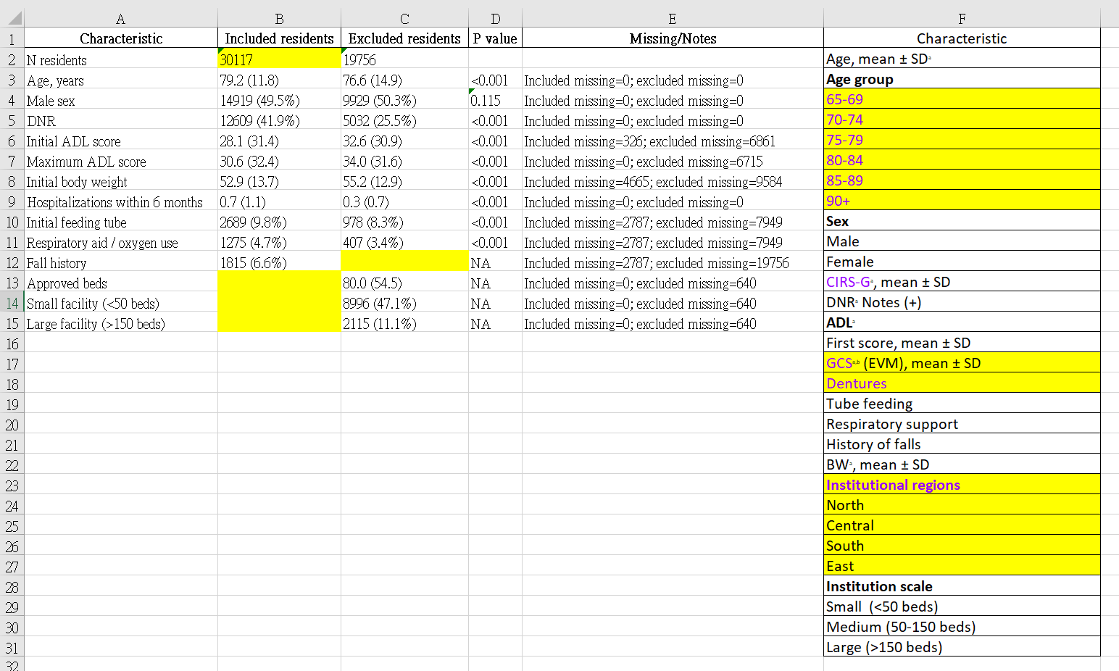

- 補做distribution histogram of the predicted probabilities in the calibration plots
external_validation_calibration_with_histogram.png
internal_cv_calibration_with_histogram.png
(已完成)

- 差補資料的寫法需要再次檢視確認
是否要再確認
(Reviewer BK)
- Paired bootstrap testing or another paired statistical comparison
paired_bootstrap_auroc_internal_hybrid_vs_xgb.xlsx
paired_bootstrap_auroc_external_hybrid_vs_xgb.xlsx
不顯著，結論論述要改
p值0.716跟0.064數字看起來差比較多，建議
內文：用文字描述p值> 0.05不顯著、沒有差異，但不寫出P值
表格：把 internal 與 external 表格合併放supplementary
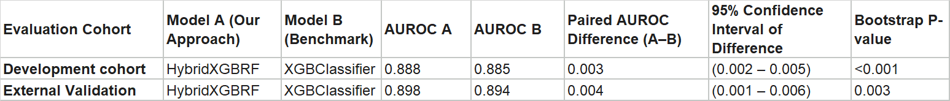
- Recall, precision, F1, Brier score, calibration measures都需要補95%CI
ok (已完成)

- threshold-specific tradeoffs
threshold_tradeoff_external_hybridxgbrf.xlsx
可描述0.5的PPV、NPV高，但需補0.6-0.9
- decision curve
BK4_decision curve
線條幾乎全水平、model 間差異看不出來
可嘗試把Y軸Net Benefit的scale小一點，參考：
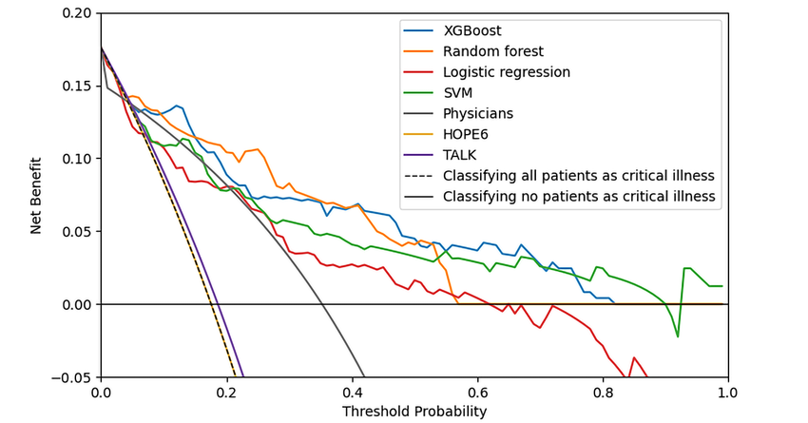
- survival analysis
- cox-
survival_cox_ml_risk_score.xlsx
survival_cox_baseline_development_top_features.xlsx
- km-
survival_km_external_by_risk_group.png
- time-dependent AUC
survival_time_dependent_auc.xlsx
資料不夠連續所以圖不放，放表格，需調整表格呈現方式
表格內6不放、E欄不放、G欄調整名稱
- random survival forest/gradient-boosted survival model (結論是不做？)
「如果要對照比較的話， survival 也要做其他機器學習的 survival」「所以如果只做 Cox，我不太確定他能不能滿意」
- Cox / discrete-time survival 補充
資料型態不連續，沒有辦法精準到天或週，目前資料比較像 interval data，不一定適合一般 Cox， Discussion / limitation 可能要講。
- 進行測試有缺值的(missing)指標
missingness_indicator_development.xlsx
missingness_indicator_external.xlsx
- 需要看missing對結果有沒有影響
每個重要變項(SHAP重要變項)新增一個是否有missing的欄位(1, 0)跑回歸分析看對預測結果的影響 (ADL 2nd、BW、機構代號)
參考表格
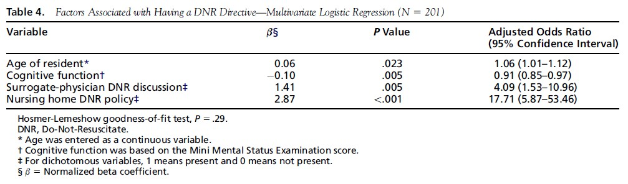
- 需要補Multiple imputation
- 需要補分析Facility-level missingness
facility_size_missingness_and_outcome.xlsx
facility_region_missingness_and_outcome.xlsx

- SHAP 解釋
shap_feature_importance.png
- 需要補 calibration metrics，包括 intercept 和 slope。
- calibration_metrics_external_hybridxgbrf.xlsx
需增加其他model、internal+external
- risk-decile calibration-risk_decile_calibration_external_hybridxgbrf.xlsx
- 是否能提供code、random seed、package versions、preprocessing 細節
ok

